Cenário Semanal
Cliente: Conferência Nacional de Saúde
Período: 01/09 a 04/09
Total: 1.842 inserções

Site RMS (Blog): 08 inserções
- 08 visualizações do texto 2, segundo o Google Analytics
**O texto anterior não obteve visualizações
Site RMS (Material publicitário): 1.179 veiculações

- 1.179 veiculações do material publicitário no topo do site, segundo o Google Analytics

Twitter: 25 inserções
- 20 inserções de mensagens no Twitter
- 05 retransmitiram as mensagens publicadas
Facebook: (Página): 619 inserções

- 03 inserções de mensagens no perfil
- 00 pessoa curtiu as mensagens publicadas
- 616 impressões foram registradas nas mensagens publicadas, segundo dados do Facebook

Facebook: (Perfil): 08 inserções

- 04 inserções de mensagens no perfil
- 04 pessoas curtiram as mensagens publicadas

Orkut: 03 inserções

- 03 mensagens inseridas em comunidades do Orkut
Monitoramento

Nome: Boas Atitudes
Localização: São Paulo (SP)
Avaliação: Positiva

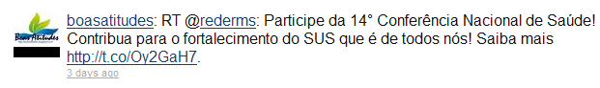

Nome: Roberto Galassi
Localização: São Paulo (SP)
Avaliação: Positiva

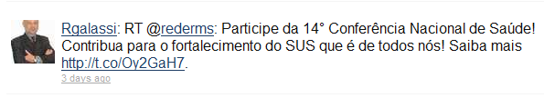

Nome: Mario A. Moro
Localização: Santo André (SP)
Avaliação: Positiva

